北京邮电大学软件学院

实验报告

课程名称： 云计算技术

项目名称：OpenStack部署实验

项目完成人

姓名：___王衔飞__ 学号：_______

姓名：________ 学号：________

指导教师：__________________

日 期： 2021 年 4 月 20 日

# 实验概述

## 实验目的

学习如何安装部署使用OpenStack，了解如何部署开源IaaS系统。

## 实验内容

在Linux/Windows上运行OpenStack。

## 实验环境

### 硬件环境

x86笔记本电脑，Intel Core i5-8250U，NVIDIA GeForce MX150，20GB RAM

### 网络环境

校园网WiFi环境

### 软件环境

Ubuntu 20.04.1

## 实验结果

成功安装了OpenStack，并可使用另一台电脑访问OpenStack控制面板

# 实验方案

## 总体方案设计

真机安装Ubuntu后，使用DevStack工具安装OpenStack。

## 实验流程设计

利用安装Ubuntu到U盘 -> 从U盘启动Ubuntu系统-> 配置Ubuntu-> 安装OpenStack

# 实验结果

## 将Ubuntu安装至U盘

从清华镜像源下载 ubuntu-20.04.1-desktop-amd64.iso后，新建空的虚拟机，配置CD/DVD为所下载的ISO文件，启动方式为UEFI并关闭侧通道缓解。将U盘插入电脑，在虚拟机中创建新磁盘并选择使用物理设备，使用整个U盘作为虚拟机的硬盘，如下图所示：

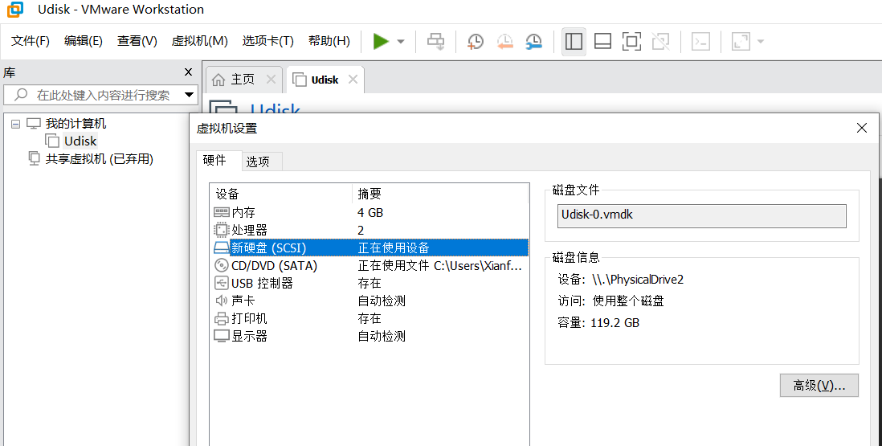

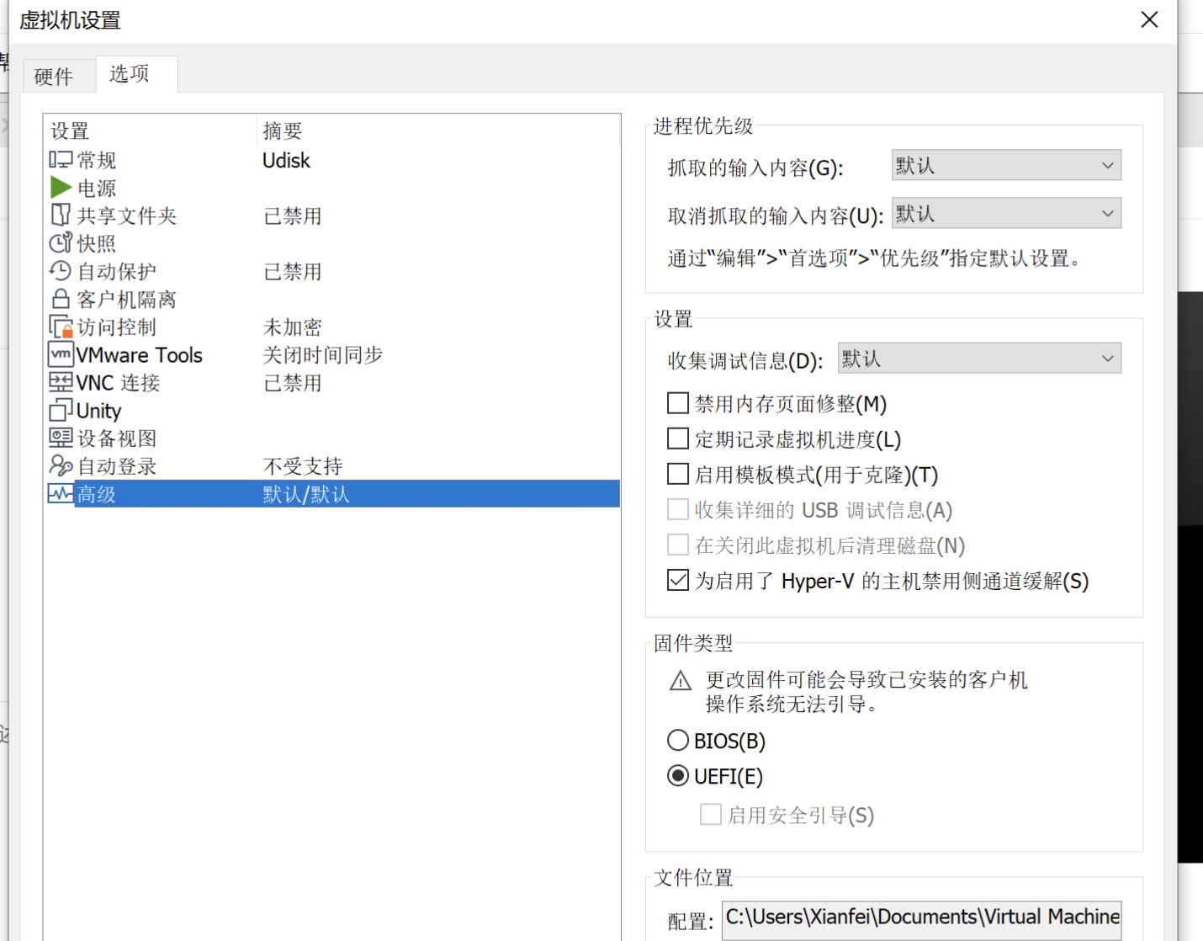

后续像正常配置虚拟机一样安装系统，安装好系统后直接关闭虚拟机，拔出U盘。

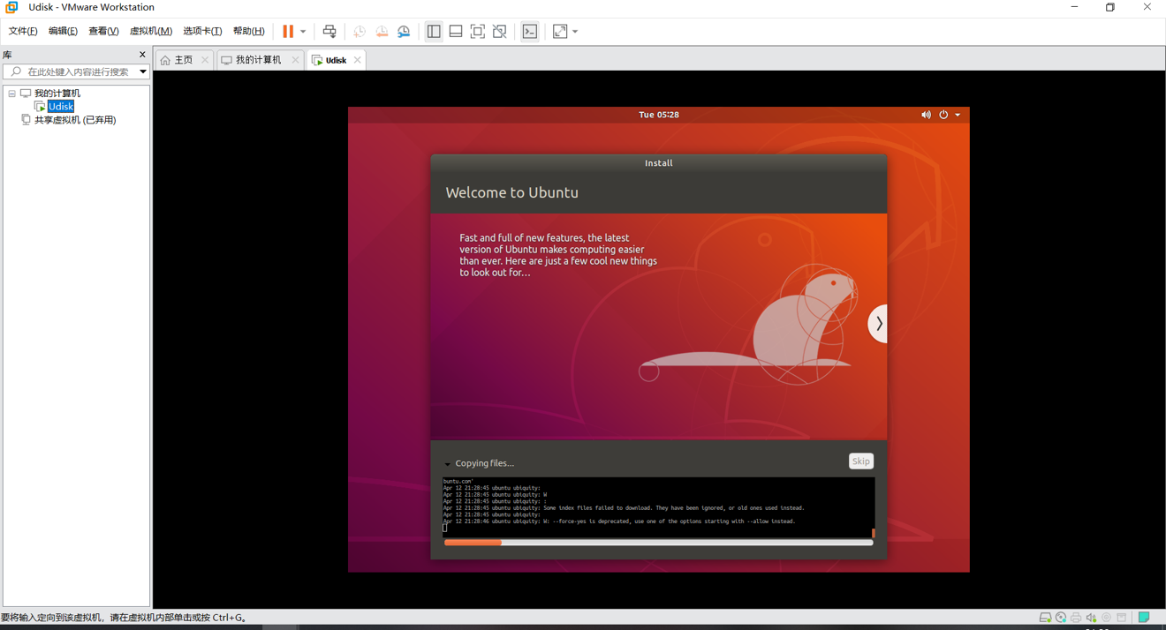

## 重启计算机并使用U盘启动

开机进入启动设备选择器，选择U盘选项

## 配置Ubuntu

连接校园网，进入终端：

sudo apt update

sudo apt upgrade

## 按照DevStack教程安装OpenStack

参考：https://docs.openstack.org/devstack/latest/

按照上述网站内容进行安装

### 创建OpenStack用户

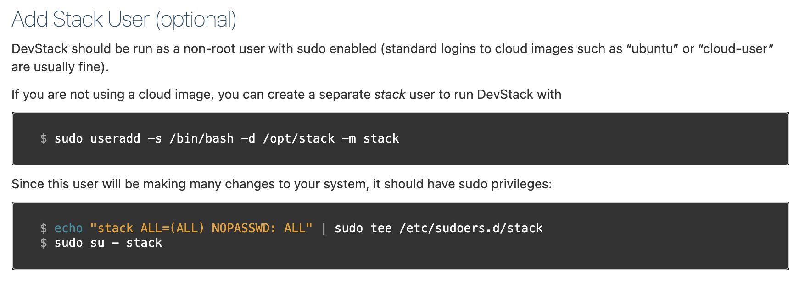

### 下载OpenStack安装脚本



### 创建配置文件

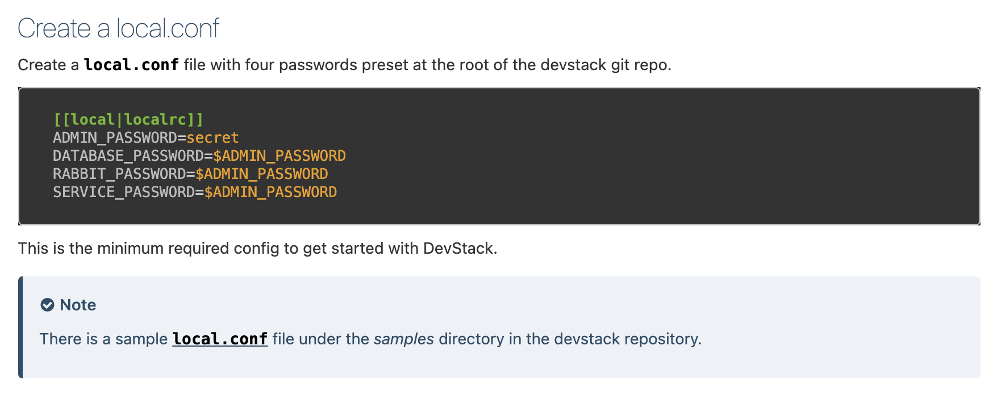

### 开始安装

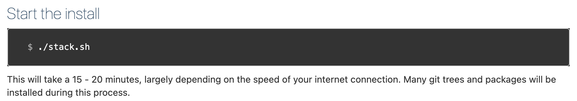

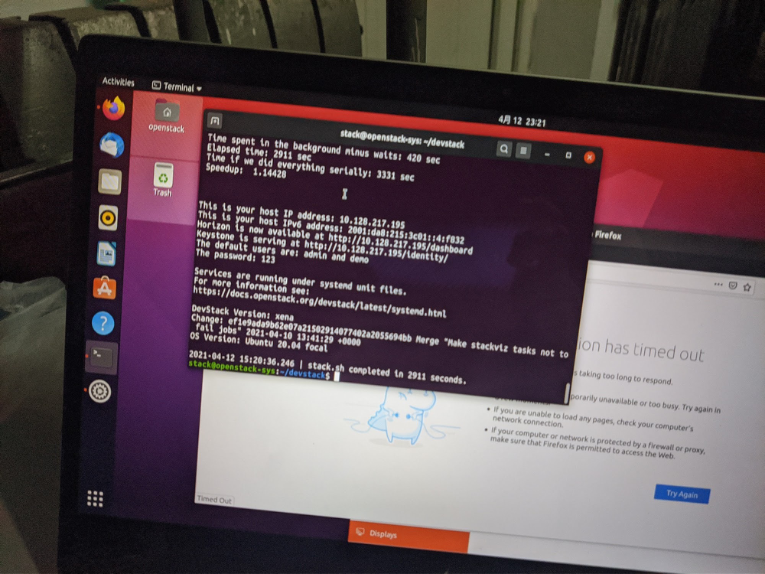

经过2911秒后，即可完成安装。

此时使用另一台电脑访问这台电脑的IP地址，使用刚刚配置好的账户名密码登陆即可进入OpenStack控制面板。

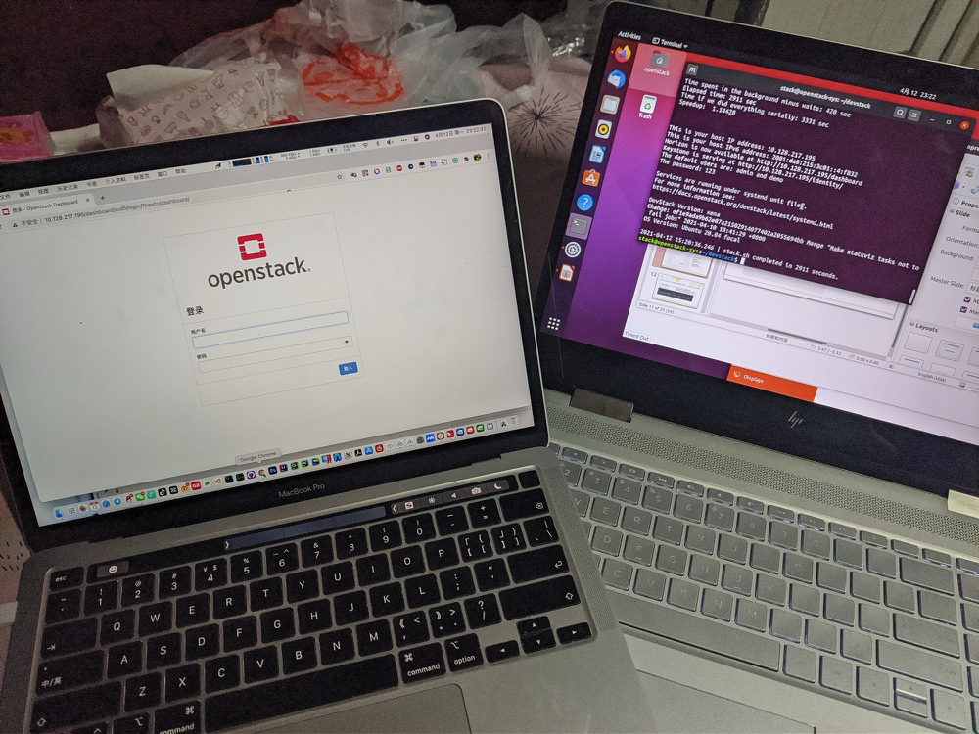

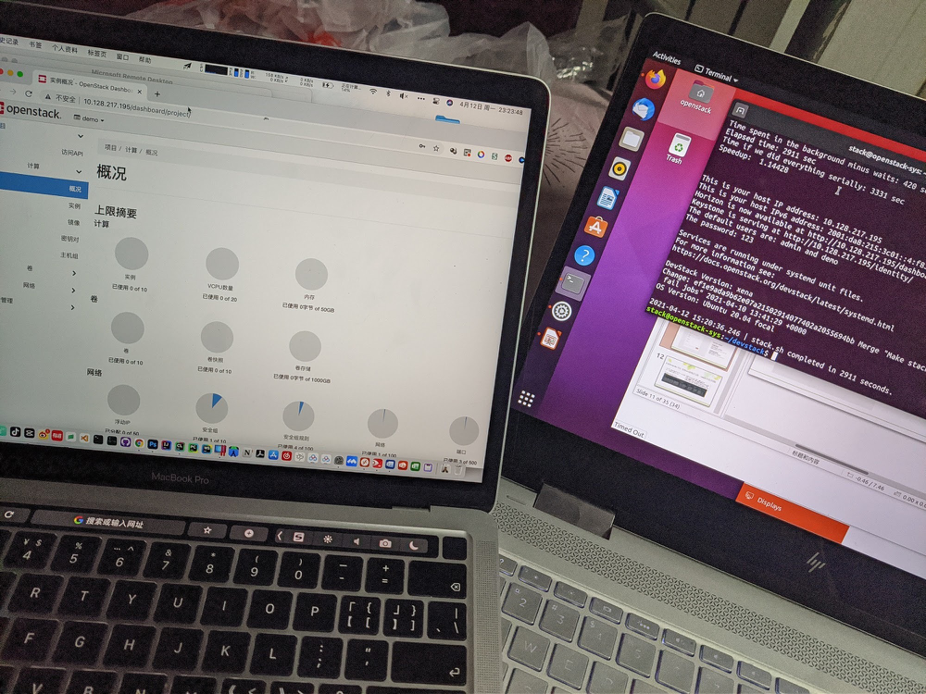

# 问题及调试过程

## 问题1及调试

问题：使用Ubuntu18.04执行脚本遇到问题，大概是用户权限问题

解决方案：重装系统，使用Ubuntu 20.04 代替原先的Ubuntu 18.04。

## 调试心得

这玩意儿安装还得碰运气。